INSTITUTO TECNOLÓGICO DE JIQUILPAN



### **Física General**

#### **“Simulador de Colisiones Elásticas en dos dimensiones basado en Python”**

**PRESENTA**: RUIZ SERRATOS JASSAEL ALFREDO

**PROFESOR:** MANUEL JESÚS ARJONA PÉREZ

**CARRERA:** ING. EN SISTEMAS COMPUTACIONALES

JIQUILPAN, MICH., MIÉRCOLES, 04 DE DICIEMBRE DE 2013

RESUMEN

En este trabajo se desarrolló un simulador de colisiones elásticas en dos dimensiones mediante el software libre Python, el cual fue desarrollado por un servidor alumno de esta misma institución, el motivo de desarrollar este proyecto es demostrar que se pueden usar los principios básicos de programación, graficación, diagramas UML, física, matemáticas y vectores para desarrollar aplicaciones interactivas en donde el usuario puede ver los resultados gráficamente y comprenderlos mejor para su posterior uso y aplicación.

Se realizaron tres simulaciones y se comparó de manera teórica dando los mismos resultados. La primera simulación fue de una colisión oblicua con masas iguales, la segunda fue una simulación de colisión frontal con masas iguales y la última fue de una colisión frontal con masas diferentes, en las cuales se muestran imágenes tomadas antes y después de la simulación para verificar que los resultados obtenidos son los correctos en base a los parámetros iniciales de la simulación.

OBJETIVO

Diseñar y desarrollar un simulador de colisiones elásticas entre dos cuerpos en dos dimensiones bajo un entorno fácil y agradable de manejar, utilizando el lenguaje de programación Python y algunos de los principios básicos de física y matemáticas.

INTRODUCCIÓN

Una de las características más destacadas de las sociedades modernas es el uso de la tecnología en la cual en muchos de los casos se involucra el desarrollo de sistemas de software que apoyan las actividades diarias en las empresas, en nuestra casa, en procesos de comunicación, en la escuela, etc.

El desarrollo de sistemas de software no es el simple hecho de programar computadoras, instrucciones en una placa de circuitos integrados para que realice una determinada función o el realizar grandes programas que se ejecuta en una poderosa computadora que puede realizar miles de operaciones por segundo o que de igual manera se puede ejecutar en una PDA o en algún otro dispositivo electrónico; por lo que este proceso involucra a la Ingeniería de Software que comprende todos los aspectos de la producción de software desde las etapas iniciales de la especificación del sistema.

Por lo cual para dar solución a este proyecto se hará uso de estas nuevas tecnologías y se optó por desarrollar el simulador de colisiones elásticas de dos dimensiones en el lenguaje libre Python ya que es un lenguaje de alto nivel poderoso, amigable y fácil de usar el cual tiene las características suficientes para llevar a cabo este simulador sin ningún problema. Este simulador sirve de apoyo a las personas que lo utilicen ya que pueden ver gráficamente como viajan los objetos después de un choque y así analizar y entender de mejor manera los problemas que tenga que resolver.

FUNDAMENTO TEÓRICO

A continuación se mencionan todos los conocimientos necesarios que se ocuparon para desarrollar el simulador de colisiones elásticas. Se necesitaron los principios básicos de física, matemáticas y claro de programación en el lenguaje Python para poder desarrollarlo, además de la librería grafica simplegui que nos permitió crear la parte visual del simulador para que el usuario final lo visualice de manera amigable que lo pueda entender.

**FÍSICA**

Todos los conceptos de física analizados en la sección siguiente se utilizaron para obtener la velocidad final de la bola A y la velocidad final de la bola R, las formulas varían dependiendo de si la colisión es frontal (una dimensión) u oblicua (en dos dimensiones).

**1. Cantidad de movimiento.**

La cantidad de movimiento, momento lineal, ímpetu o momentum es una magnitud física fundamental de tipo vectorial que describe el movimiento de un cuerpo. La cantidad de movimiento se define como el producto de la masa del cuerpo y su velocidad en un instante determinado.

**p =** m**v**

**2. Energía Cinética.**

En física, la energía cinética de un cuerpo es aquella energía que posee debido a su movimiento. Se define como el trabajo necesario para acelerar un cuerpo de una masa determinada desde el reposo hasta la velocidad indicada.

Ec = (½)mv2

**3. Choques.**

En Física un choque es cualquier interacción muy intensa y de corta duración entre dos o más cuerpos. Las fuerzas que se ejercen mutuamente son iguales y de sentido contrario. Si el choque es elástico se conservan tanto el momento lineal como la energía cinética del sistema, y no hay intercambio de masa entre los cuerpos que se separan después del choque. Si el choque es inelástico la energía cinética no se conserva y, como consecuencia, los cuerpos que colisionan pueden sufrir deformaciones y aumento de su temperatura.

**4. Coeficiente de restitución.**

El coeficiente de restitución (en realidad, cociente) es una medida del grado de conservación de la energía cinética en un choque entre partículas clásicas. Donde CR es precisamente el coeficiente de restitución, que toma valores entre 0 y 1. El valor 1 se da en un choque perfectamente elástico, donde se conserva tanto el momento lineal como la energía cinética del sistema.

**Choque en dos dimensiones**

La conservación de la cantidad de movimiento se expresa con una ecuación vectorial y para resolverla tendrás que formular una ecuación para cada eje. En un choque en el plano dos ecuaciones, una para la componente X y otra para la componente Y.

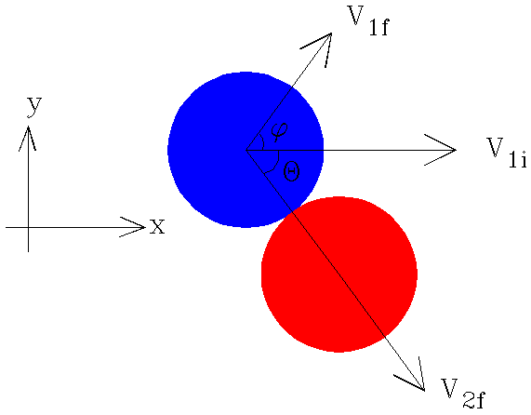

En el choque de la figura será, el cual significa p_inicial = p_final:

F:\Mis documentos\Downloads\conservacion de movimiento lineal.gif

Para el eje X tenemos:

G:\fisica general\proyecto final\Colisiones Estaticas\ejex.PNG

Para el eje Y tenemos:

G:\fisica general\proyecto final\Colisiones Estaticas\ejey.PNG

Las fórmulas para calcular las velocidades finales de las bolas son, donde **e** es el coeficiente de restitución:

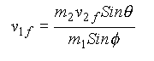

G:\fisica general\proyecto final\Colisiones Estaticas\v2f.PNG

**Choque frontal**

Examinemos un choque elástico entre dos cuerpos A y B. Es un choque en una dimensión, con todas las velocidades en la misma línea, a la que llamamos eje x. Así, los momentos lineales y velocidades sólo tienen componentes x.

G:\fisica general\proyecto final\Colisiones Estaticas\c frontal.PNG

Las fórmulas para calcular las velocidades finales de cada bola son:

**vfa** = ((masa_a - masa_b) / (masa_a + masa_b)) * vai

**vfb** = ((2 * masa_a) / (masa_a + masa_b)) * vai

**MATEMÁTICAS**

La parte de matemáticas fue útil para obtener las distancias formadas por los catetos y la hipotenusa del triángulo rectángulo formado en el instante de la colisión. **Ver figura 1.**

La fórmula de la distancia entre dos puntos se utilizó para obtener la distancia entre los dos centros de las bolas la cual fue utilizada para dos cosas: 1. Saber cuándo colisionaron las bolas. 2. Obtener la hipotenusa y el cateto adyacente del triángulo formado para realizar los cálculos correspondientes.

El teorema de Pitágoras se usó para determinar la medida del cateto opuesto: **op2 = hip2 - ady2**.

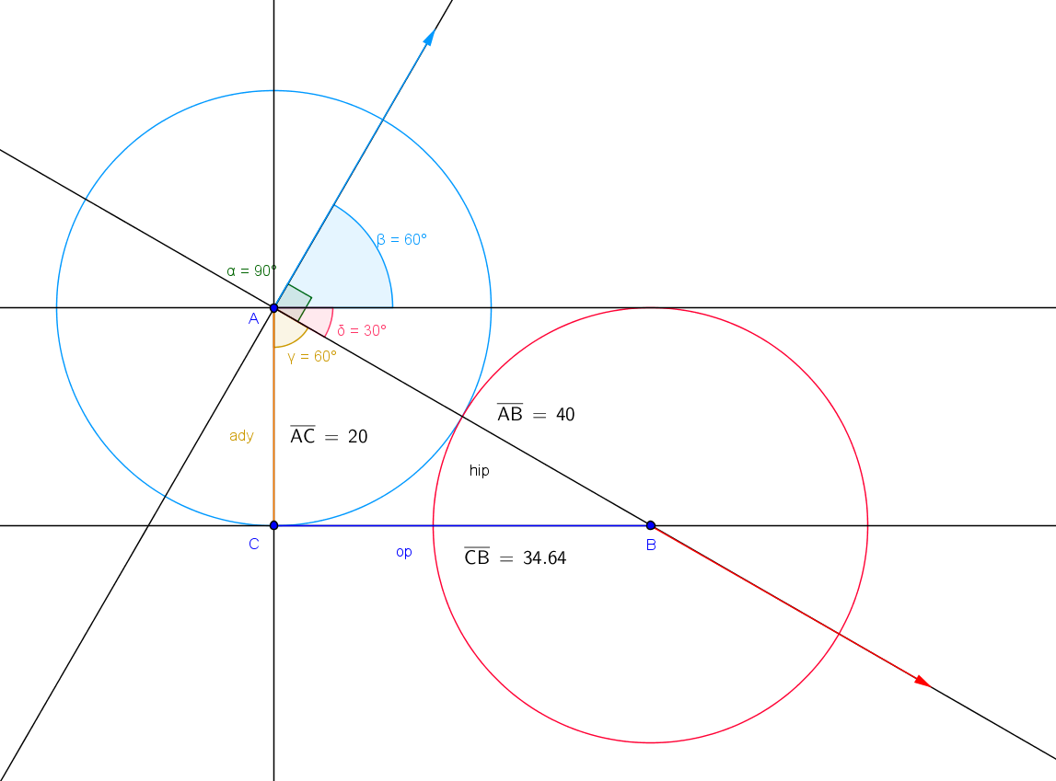

**Figura 1.**

**1. Teorema de Pitágoras**

En todo triángulo rectángulo el cuadrado de la hipotenusa es igual a la suma de los cuadrados de los catetos. Si un triángulo rectángulo tiene catetos de longitudes **a**, y **b**, y la medida de la hipotenusa es c, se establece que: **c2 = a2 + b2**

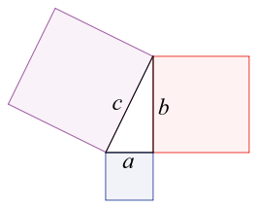

**2. Distancia entre dos puntos**

En matemática, es la distancia entre dos puntos del espacio euclídeo equivale a la longitud del segmento de la recta que los une, expresado numéricamente.

G:\fisica general\proyecto final\Colisiones Estaticas\distancia.png

**TRIGONOMETRÍA**

En base a los cálculos realizados con la parte de matemáticas logramos obtener el cateto opuesto y el adyacente, esto para poder obtener los ángulos de dirección de las bolas después de la colisión, y se obtuvo usando la relación entre el opuesto y la hipotenusa que es la tangente, la cual se despejo para obtener el ángulo de rebote de la bola azul, y el ángulo de rebote de la bola roja se determinó obteniendo la siguiente operación, 90 – ángulo de la bola azul.

A continuación se definen las razones trigonométricas **seno**, **coseno** y **tangente** de un ángulo en un triángulo rectángulo.

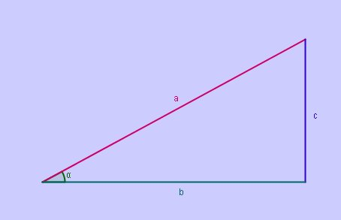

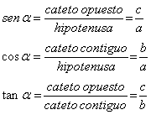

**VECTORES**

La parte vectorial se utilizó para encontrar las componentes **x** y **y** de la velocidad final de cada bola para determinar hacia donde se tenía que dirigir la bola después de la colisión y así poder representarlo gráficamente a través de la librería grafica en la pantalla.

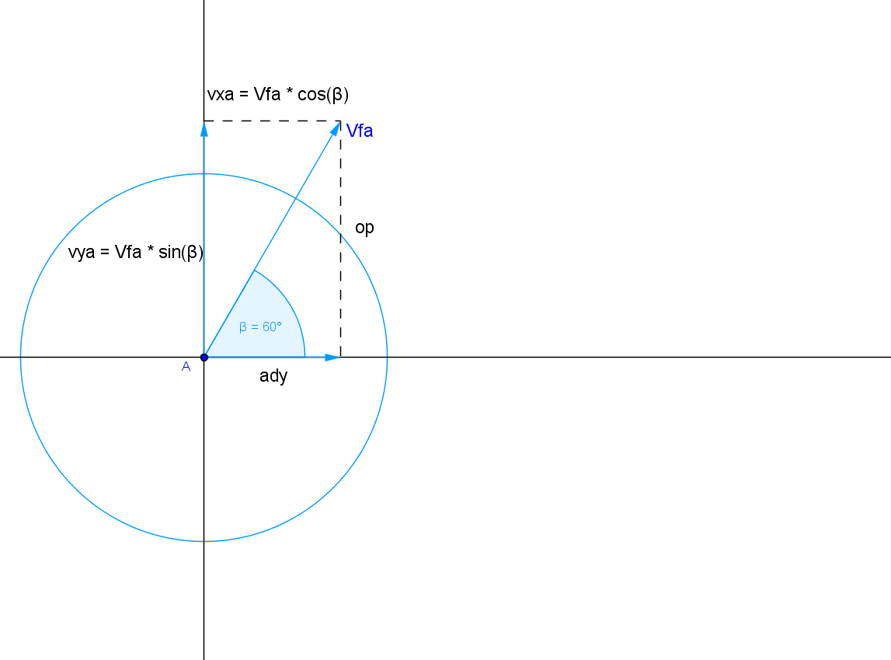

**Figura 2.**

**LENGUAJE DE PROGRAMACIÓN**

**Python.**

Python es un lenguaje de programación interpretado cuya filosofía hace hincapié en una sintaxis muy limpia y que favorezca un código legible.

Es un lenguaje interpretado, multiparadigma, usa tipado dinámico y es multiplataforma.

Es administrado por la Python Software Foundation. Posee una licencia de código abierto, denominada Python Software Foundation License que es compatible con la Licencia pública general de GNU a partir de la versión 2.1.1, e incompatible en ciertas versiones anteriores.



La librería grafica usada para desarrollar el proyecto se llama **simplegui** la cual consta con la posibilidad de crear canvas, frames, timers, imágenes, sonidos, y se pueden agregar elementos básicos al frame como lo son labels, botones, inputs, etc.

**LENGUAJE UML**

Lenguaje Unificado de Modelado (LUM o UML, por sus siglas en inglés, Unified Modeling Language) es el lenguaje de modelado de sistemas de software más conocido y utilizado en la actualidad; está respaldado por el OMG (Object Management Group). Es un lenguaje gráfico para visualizar, especificar, construir y documentar un sistema.

DISEÑO DEL SISTEMA

A continuación se muestra un diagrama de clases en el que se puede apreciar cómo está conformado el software simulador de colisiones elásticas en dos dimensiones. **Ver figura 3.**

1

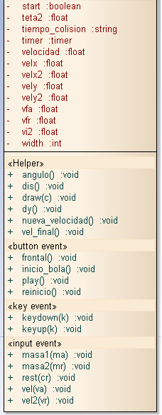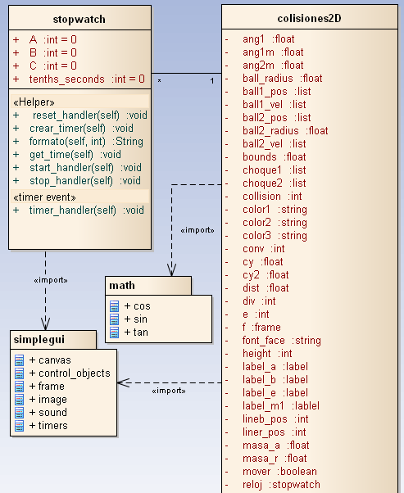  
**Figura 3.**

1

RESULTADOS

Para probar que el simulador estaba funcionando correctamente se realizaron 3 simulaciones comparándolas de manera teórica para asegurar que los datos arrojados por esta fueron los correctos.

**1. Primera simulación, colisión oblicua.**

Datos iniciales antes de realizar la primera simulación. **Ver figura 4.**

Como se puede observar es una colisión oblicua donde la velocidad inicial de la bola Azul es de 10 m/s y la de la bola Roja es de 0 m/s, además se puede ver que en esta simulación las masas de las dos bolas es la misma y el coeficiente de restitución es 1 para colisiones elásticas.

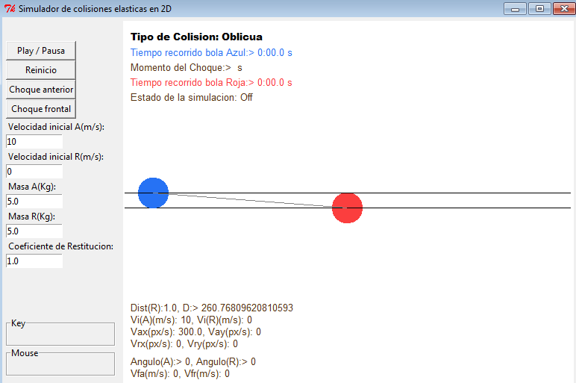

**Figura 4.**

Resultados obtenidos después de realizar la primera simulación. **Ver figura 5.**

Como se puede observar después de ejecutar la simulación ambas bolas tomaron caminos diferentes, la bola Azul salió a un ángulo de 60 aprox. grados respecto al eje X medido en sentido contrario a las manecillas del reloj, mientras que la bola Roja salió disparada a un ángulo de 30 grados aprox. en sentido de las manecillas del reloj, también podemos observar que la bola Azul perdió velocidad y su velocidad final fue de 5 m/s aprox., mientras que la bola roja gano velocidad final de 8.66 m/s aprox.

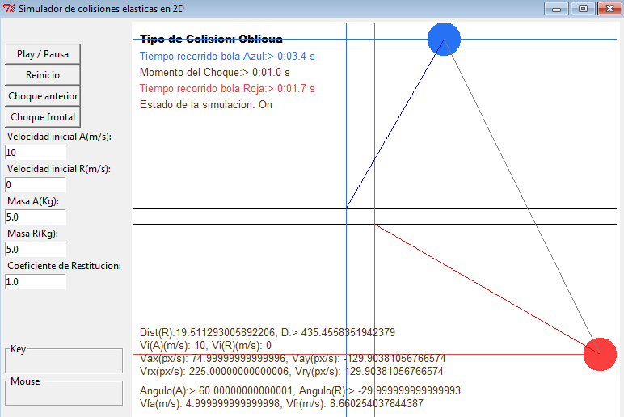

**Figura 5.**

**2. Segunda simulación, colisión frontal.**

Datos iniciales antes de realizar la segunda simulación. **Ver figura 6.**

Como se puede observar es una colisión frontal donde la velocidad inicial de la bola Azul es de 10 m/s y la de la bola Roja es de 0 m/s, además se puede ver que en esta simulación las masas de las dos bolas es la misma y el coeficiente de restitución es 1 para colisiones elásticas.

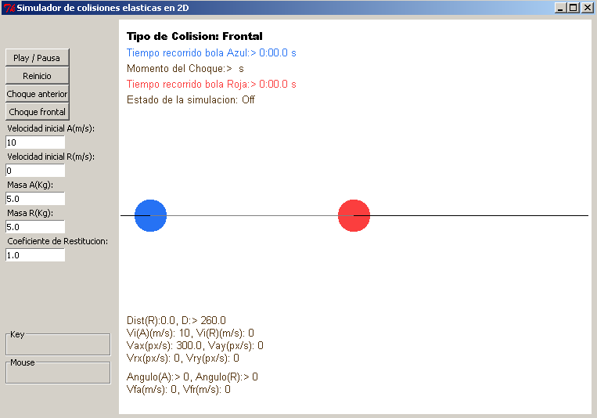

**Figura 6.**

Resultados obtenidos después de realizar la segunda simulación. **Ver figura 7.**

Como se puede observar en este tipo de colisiones frontales si la masas de ambas bolas es la misma toda la energía cinética y la cantidad de movimiento lineal se transfirieron a la bola Roja obteniendo una velocidad final de 10 m/s, mientras que la bola Azul debido a las propiedades de este tipo específico de choque quedo inmóvil en el lugar del choque con velocidad final de 0 m/s.

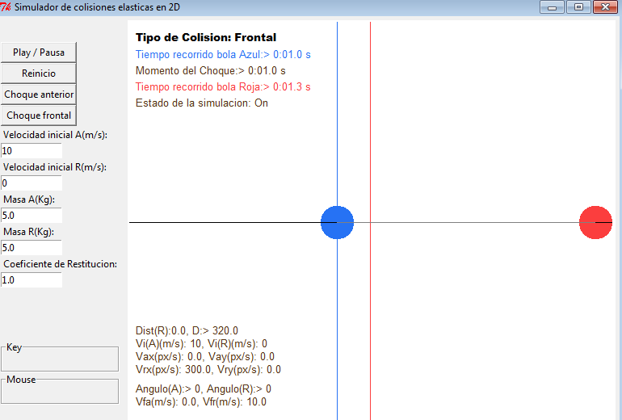

Figura 7.

**3. Tercera simulación, colisión frontal.**

Datos iniciales antes de realizar la tercera simulación. **Ver figura 8.**

Como se puede observar es una colisión frontal donde la velocidad inicial de la bola Azul es de 10 m/s y la de la bola Roja es de 0 m/s, además se puede ver que en esta simulación las masas de las dos bolas es diferente y el coeficiente de restitución es 1 para colisiones elásticas, se puede ver que la masa de la bola Roja es 10 veces la de la bola Azul.

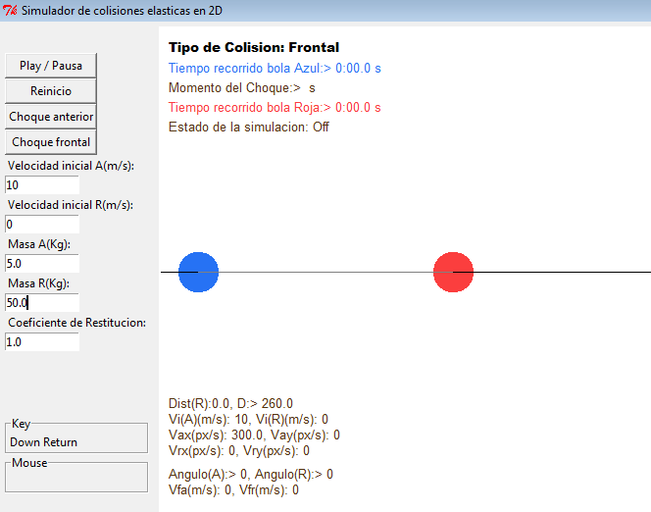

**Figura 8.**

Resultados obtenidos después de realizar la tercera simulación. **Ver figura 9.**

Como se puede observar en este tipo de colisiones frontales si la masa de ambas bolas es diferente la energía cinética y la cantidad de movimiento lineal no se transfieren totalmente a la bola roja si no que al tener una mayor masa la bola Roja la primera bola Azul dirigida hacia esta rebota en sentido contrario, como se puede apreciar la bola Azul perdió un poco de velocidad al momento del impacto alrededor de 1.82 m/s, mientras que la bola Roja apenas y se movió debido a su gran masa con una velocidad final aprox. de 1.81 m/s.

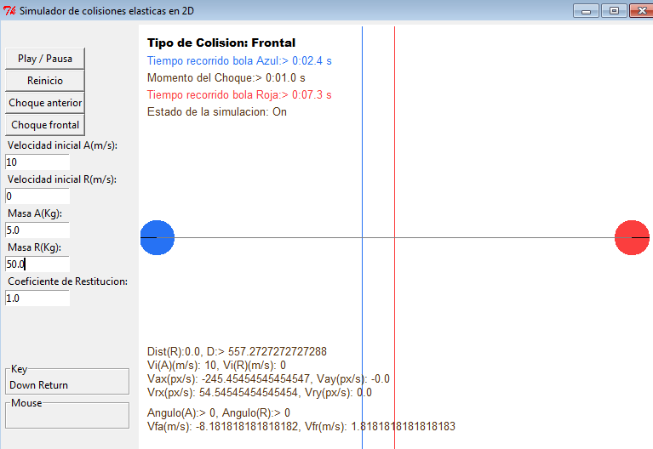

**Figura 9.**

CONCLUSIONES

Para finalizar con este proyecto puedo decir que me siento satisfecho con el trabajo realizado, ya que después de mucho esfuerzo, tiempo de investigación y programación logre concluir con el simulador de colisiones en 2D y con resultados aceptables, ya que compare de forma teórica y con otros simuladores en la red y los resultados eran aproximadamente los mismos a los que mi simulador mostraba. Además de que aprendí y reforcé mis conocimientos de matemáticas, física, programación y graficación en el trascurso de desarrollo de este proyecto.

REFERENCIAS BIBLIOGRÁFICAS

* **Física Universitaria Vol. 1, 12a Edición**
* Sears, Zemansky, Young & Freedman
* **Choques en dos dimensiones**
* http://www.educaplus.org/momentolineal/choques.html
* http://e-ducativa.catedu.es/44700165/aula/archivos/repositorio/1000/1152/html/21_choques_o_colisiones.html
* http://www.schulphysik.de/suren/Applets/Dynamics/Collisions/CollisionApplet.html
* es.wikipedia.org/‎